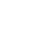
初中物理自主招生讲义30
_{液体压强、连通器、利用平衡法求液体密度}
一．液体压强的概念和特点（共8小题）
【知识点的认识】
1．液体压强产生的原因是由于液体受重力的作用．若液体在失重的情况下，将无压强可言．
2．由于液体具有流动性，它所产生的压强具有如下几个特点
（1）液体除了对容器底部产生压强外，还对“限制”它流动的侧壁产生压强．固体则只对其支承面产生压强，方向总是与支承面垂直．
（2）在液体内部向各个方向都有压强，在同一深度向各个方向的压强都相等．同种液体，深度越深，压强越大．
（3）计算液体压强的公式是p＝ρgh．可见，液体压强的大小只取决于液体的种类（即密度ρ）和深度h，而和液体的质量、体积没有直接的关系．
（4）密闭容器内的液体能把它受到的压强按原来的大小向各个方向传递．
液体压强与重力的关系
3．容器底部受到液体的压力跟液体的重力不一定相等．
【命题方向】命题知识点：（1）液体压强产生的原因（2）液体压强的特点（3）利用公式p＝ρgh分析压强的大小．
例1：潜水员由水面下2m深处潜入水面下20m深处的过程中，他受到的压强、浮力变化情况是（ ）
A．压强增大，浮力增大 B．压强增大，浮力不变
C．压强不变，浮力增大 D．压强减小，浮力不变
例2：在公园平静的湖水中，有一小气泡从湖底向上升．则小气泡在水中向上运动的过程中，下列说法中正确的是（ ）
A．气泡所受的液体压强不变 B．气泡所受的液体压强变大
C．气泡所受的液体压强变小 D．气泡所受的浮力变小

1．一水箱由圆筒与圆锥面无缝连接，形状和尺寸如右图所示，箱内底部p处有一压强传感器，开始水箱是空的，现在以每秒1kg的速度平缓地向箱内注水。下列哪个图能够表示注水过程中，水在p处产生的压强随时间变化情况（ ）
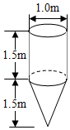
A．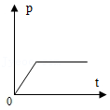B．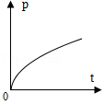C．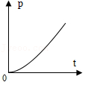D．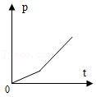
2．一只饮料瓶，其侧壁有a、b两个小孔并用塞子塞住，瓶内盛有一定质量的水，如图所示，把饮料瓶放入煤油中，当瓶内、外液面相平时，拔出a、b两个小孔上的塞子，则（ ）
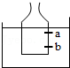
A．a、b两个小孔均有煤油流入
B．a、b两个小孔均有水流出
C．煤油从a小孔流出，水从b小孔流入
D．水从a小孔流入，煤油从b小孔流出
3．如图所示压强计的橡皮盒位于水面下H深度，此时U形管中的左右两管水面高度差为h，则有关H与h的大小比较正确的是（ ）
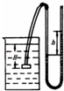
A．H＞h B．H＜h
C．H＝h D．以上情况均有可能
4．一固定圆柱形容器上部圆筒较细，下部的圆筒较粗且足够长，容器的底是一可沿下圆筒无摩擦移动的活塞S，用细绳通过测力计F将活塞提着。容器中盛水，开始时水面与上圆筒的开口处在同一水平面上如图所示，在提着活塞的同时使活塞缓慢地下移。在这一过程中，测力计的读数（ ）
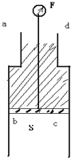
A．一直保持不变 B．先变小，然后保持不变
C．先变大，然后变小 D．先变小，然后变大
5．先在溢水杯中装满水（水面与溢水口齐平），然后放入一块重2N的石块，溢出的水全部用小烧杯接住（如图所示）。则（ ）
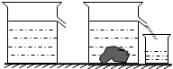
A．溢水杯底部受到水的压强不变，溢水杯对桌面的压强不变
B．溢水杯底部受到水的压强不变，溢水杯对桌面的压强增大
C．溢水杯底部受到水的压强不变，溢水杯对桌面的压强减小
D．溢水杯底部受到水的压强增大，溢水杯对桌面的压强增大
6．一个充气的气球下面挂一个金属块，把它们放入水中某处恰能静止，如图所示。如果把金属块及气球的位置轻轻向上移一些，则金属块和气球（ ）
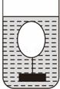
A．仍能静止 B．向下运动 C．向上运动 D．上下晃动
7．护士在给病人吊生理盐水时，常把盐水瓶提高些，便可增大滴注速度，这是因为 。
8．透明饮料瓶中盛有水如图所示，旋紧瓶塞。用细针在A、B处各扎一个小孔。请在图中画出此时观察到的A、B两处的现象。
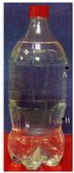
二．液体压强的比较大小（共12小题）
9．两个底面积相同形状不同的容器A、B（G_{A}＝G_{B}），盛有不同的液体放置在水平桌面上，现将甲、乙两个相同的物块分别放入两容器中，当两物块静止时，两容器中液面恰好相平，两物块所处的位置如图所示（忽略液体的损失），下列说法正确的是（ ）
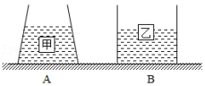
A．甲物块受到的浮力大于乙物块受到的浮力
B．两容器底受到的液体压强相等
C．取出两物块后，B容器底受到液体的压强大于A容器底受到液体的压强
D．取出两物块后，B容器对桌面的压强小于A容器对桌面的压强
10．如图所示，底面积相同的甲、乙两容器，装有质量相同，深度相同的不同液体，则液体对容器底的压强大小关系判断正确的是（ ）
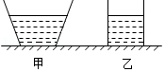
A．p_{甲}＜p_{乙} B．p_{甲}＞p_{乙}
C．p_{甲}＝p_{乙} D．条件不足，无法判断
11．在两个完全相同的容器中分别倒入甲和乙两种不同的液体，如图所示，下列分析正确的是（ ）
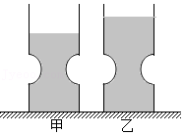
A．若甲和乙的质量相等，则甲的密度小于乙的密度
B．若甲和乙对容器底部的压强相等，则甲的密度小于乙的密度
C．若甲和乙对容器底部的压强相等，则甲的质量小于乙的质量
D．若甲和乙的质量相等，则甲对容器底部的压强小于乙对容器底部的压强
12．两个完全相同的容器中分别盛有质量相等的水和酒精，如图。下列说法正确的是（ ）
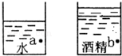
A．距容器底部相同高度的a、b两处所受液体的压强P_{b}＞P_{a}
B．距容器底部相同高度的a、b两处所受液体的压强相等
C．盛水容器底部受到的压强较大
D．盛水容器底部受到的压强较小
13．如图，开口向上的两个“凸”形管竖立在水平桌面上的，除了凸部分在竖直管上的位置有高低之外，其余完全相同。现将甲管装盐水，乙管装等质量的蒸馏水，两管液面都超出各自的凸出部位，且液体都已将各管的凸出部分充满。则两管底部受到液体压强之间的关系是（ ）
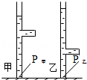
A．p_{甲}＞p_{乙} B．p_{甲}＜p_{乙} C．p_{甲}＝p_{乙} D．无法判断
14．如图所示，两个完全相同的装满豆浆的密闭杯子，以下列四种不同的方式放在水平桌面上，若杯子上表面面积是下表面面积的2倍，它们对桌面的压强大小分别是p_{甲}、p_{乙}、p_{丙}、p_{丁}，则（ ）
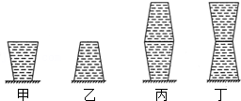
A．p_{甲}＜p_{乙}＜p_{丙}＜p_{丁} B．p_{乙}＜p_{甲}＜p_{丁}＜p_{丙}
C．p_{乙}＜p_{甲}＝p_{丁}＜p_{丙} D．p_{丙}＜p_{乙}＜p_{丁}＝p_{甲}
15．现有密度分别为ρ₁和ρ₂的两种液体，且ρ₁＜ρ₂，在甲杯中盛满这两种液体，两种液体的质量各占一半，在乙杯中也盛满这两种液体，两种液体的体积各占一半，假设两种液体之间不发生混合现象，甲、乙两个杯子完全相同，且上下均匀，则（ ）
A．液体对甲杯底的压力大
B．液体对乙杯底的压力大
C．液体对甲、乙杯底的压力相等
D．因为ρ₁、ρ₂不知谁在上，谁在下，所以无法判断压力大小
16．两只相同的烧杯分别装有质量相等的煤油和水，则两只杯子底部受到液体的压强应该是（ ）
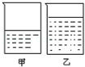
A．p_{甲}＞p_{乙} B．p_{甲}＝p_{乙} C．p_{甲}＜p_{乙} D．无法判断
17．两个完全相同的容器中，分别盛有甲、乙两种液体，将完全相同的两个小球分别放入容器中，当两球静止时，液面相平，球所处的位置如图所示，甲、乙两种液体对容器底的压强大小分别为P_{甲}、P_{乙}，则它们的关系是（ ）
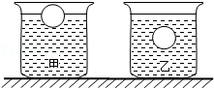
A．P_{甲}＞P_{乙} B．P_{甲}＜P_{乙} C．P_{甲}＝P_{乙} D．无法确定
18．如图所示，水平桌面上有一装满水的烧杯和一个物块。杯内水对杯底的压强为P₁，烧杯对桌面的压强为P₂．若将物块轻轻地放入烧杯中，则物块放入后（ ）
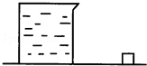
A．P₁增大，P₂一定不变 B．P_{l}增大，P₂可能增大
C．P_{l}不变，P₂一定不变 D．P₁不变，P₂可能增大
（多选）19．如图所示，一只上口小、下底大的平底容器装满纯净水放在水平桌面上，容器质量为m，水的质量为M．用F₁表示水对容器底面的压力，p₁表示水对容器底面的压强，F₂表示容器对桌面的压力，p₂表示容器对桌面的压强。则（ ）
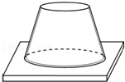
A．F₁＝Mg B．F₂＝（M+m）g
C．p₁有可能等于p₂ D．p₁不可能等于p₂
（多选）20．如图，圆柱形的容器内盛有等量的水和酒精，它们被薄膜隔开，此时容器底部受到液体的压力和压强分别为F₁和p₁，去除薄膜后，酒精和水混合在一起，液面下降了一些，这时液体对容器底部的压力和压强分别为F₂和p₂，下列说法错误的是（ ）
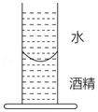
A．F₁＝F₂p₁＜p₂ B．F₁＞F₂p₁＝p₂ C．F₁＜F₂p₁＜p₂ D．F₁＝F₂p₁＝p₂
三．探究液体内部的压强（共6小题）
【知识点的认识】研究液体内部的压强与哪些因素有关
1．观察U形管压强计
U形管压强计左右两管中液面相平，液面上方的压强相等。用手指轻压橡皮膜，橡皮膜所受的压强较小，两管液面呈现较小的液面差。用手指稍重一些压橡皮膜，橡皮膜所受的压强较大，两管液面呈现较大的液面差。
2．研究液体内部的压强与液体内部深度的关系。
[实验 一]玻璃筒中盛有水，将U形管压强计的覆有橡皮膜的金属盒放入玻璃筒中，观察在不同深处U形管压强计左右两管中液面高度差的变化情况。
U形管压强的金属盒在水内较深处，U形管左、右两管中液面的高度差大于金属盒在水内较浅处的高度差。
[实验 二]玻璃筒中盛有水，将U形管压强计的覆有橡皮膜的金属盒放入玻璃筒中，观察在一定深度处，改变橡皮膜面的朝向，观察U形管压强计左右两管中液面高度差的变化情况。
U形管压强计的金属盒在水内一定深度处，改变橡皮膜的朝向，U形管左、右两管中液面的高度差。
实验表明，在同种液体内部，深度越小，该处压强越小；在同一深度处，各个方向的压强相等。
3．研究液体内部液强与液体密度的关系。
[实验 三]两个玻璃筒内分别盛有水和浓盐水，将U形管压强计的覆有橡皮膜的金属盒放在水和浓盐水内部同一深度处，观察U形管压强计左右两管中液面高度差的变化情况。
U形管压强计的金属盒在浓盐水内一定深处，左、右两管中液面的高度差大于金属盒在水内相同深处的高度差。
实验表明，在不同液体的同一深度处，密度大的液体产生的压强。
4．液体内部的压强取决于液体密度的和液体内部的深度。

【命题方向】
考查探究实验液体压强的大小跟什么因素有关是命题关键，主要加强考查物理学方法。
例：小明做“研究液体的压强”实验时得到的几组数据如下表：
序号 | 液体 | 深度/cm | 橡皮膜方向 | 压强计左右液面高度差/cm
1 | 水 | 5 | 朝上 | 4.9
2 | 水 | 5 | 朝下 | 4.9
3 | 水 | 5 | 朝侧面 | 4.9
4 | 水 | 10 | 朝侧面 | 9.7
5 | 水 | 15 | 朝侧面 | 14.6
6 | 酒精 | 15 | 朝侧面 | 11.8
根据表中的数据，请回答下列问题：
（1）比较序号为 的三组数据，可得出的结论是：同种液体在同一深度处，液体向各个方向的压强都相等。
（2）比较序号3、4、5的三组数据，可得出的结论是： 。
（3）比较序号为 的两组数据，可得出的结论是：在同一深度处，不同液体的压强与密度有关。
21．如图所示为压强计的构造，通常用压强计研究“液体内部压强与深度的关系”。在实验中，某同学把橡皮膜直接放到水杯底部，这时A处的橡皮管与玻璃管互相脱开，他立即去观察玻璃管中的液体，看到的现象会是怎样的？ 。之后他把橡皮管与玻璃管互相连接好，再缓慢提高橡皮膜，在此过程中观察到玻璃管中的液体又有怎样的现象？ ，这位同学的操作方法能否研究液体内部压强与深度的关系？ 。
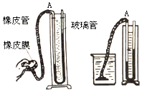
22．下表是小利同学利用如图所示的实验装置探究液体压强规律时所测得的部分数据。
实验  次数 | 深度  h/cm | 橡皮膜在水  中的方向 | U形管左右液面  高度差△h/cm
1 | 3 | 朝上 | 2.6
2 | 6 | 朝上 | 5.4
3 | 9 | 朝上 | 8.2
4 | 9 | 朝下 | 8.0
5 | 9 | 朝左 | 8.2
6 | 9 | 朝右 | 8.2
（1）实验时通过观察 来判断液体内部压强的大小；实验所得的数据有一组是错误的，其实验序号为 。
（2）通过分析比较实验序号 （3组数据）的数据得出结论：同种液体内部，深度越深，压强越大。请列举出一个与此相关的实例： 。
（3）在实验探究活动中，某同学将微小压强计的探头先后放入两种不同液体中，根据如图所示提供的信息能够探究的是 。
A．液体内部的压强跟液体密度的关系
B．液体内部的压强跟深度的关系
C．在同一深度，液体向各个方向的压强大小是否相等
D．液体内部向各个方向是否都有压强
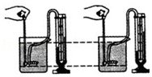
23．水平实验桌面上有微小压强计、刻度尺和装有适量水的A、B两个烧杯。小亮学习了液体内部压强跟哪些因素有关的知识后，又提出了新的猜想，为此他利用提供的实验器材进行了如下实验探究。
①将微小压强计的探头放入A烧杯的水中，探头到烧杯底的距离L为6cm，如图甲所示，记录微小压强计U形管两侧的液面高度差h₁；
②将微小压强计的探头放入B烧杯的水中，探头到烧杯底的距离L为10cm，如图乙所示，记录微小压强计U形管两侧的液面高度差h₂；
小亮发现h₁大于h₂，于是小亮得出结论“液体内部任意一点的压强跟该点到容器底的距离L有关”。
请你利用这些器材，设计一个实验证明小亮的结论是错误的。写出实验步骤和实验现象。
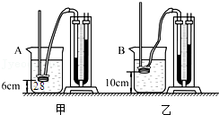
24．如图1所示，容器中间用隔板分成大小相同且互不相通的A，B两部分，隔板下部有一圆孔用薄橡皮膜封闭。橡皮膜两侧压强不相等时，会向压强小的一侧凸起。小芸同学用该装置做“探究液体压强是否跟液体密度、液体深度有关”的实验。
（1）探究“液体压强与液体密度的关系”时，应保持容器中A，B两侧液体的 相同。
（2）探究“液体压强与液体深度的关系”时，小芸同学在A，B两侧倒入深度不同的水后，实验现象如图2所示。由该实验现象得出结论：在液体密度相同时，液体深度 ，液体压强越大。
（3）请从实验设计的合理性、实验过程的可操作性、实验结果的可靠性等方面写出一条评估意见： 。
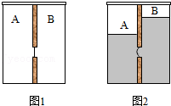
25．为了定性研究液体压强和气体压强的特点，老师要学生准备了如下器材：透明塑料饮料瓶、剪刀、细线、几个大小不同的气球。
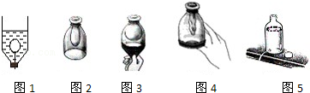
（1）为了验证液体内部的压强随深度的增加而增大这一结论，小明用剪刀剪去饮料瓶底，在瓶盖上扎一小孔，然后用细线系住吹起的小气球，通过瓶盖上的小孔将气球拉入瓶内，将瓶倒置，用手堵住瓶盖上的小孔，再向瓶内注水，如图1所示。为了达到实验目的，小明接下来应通过 调整气球在水中的深度，同时观察气球的 。
（2）为了研究气体压强与哪些因素有关，小华用剪刀剪去饮料瓶底，将气球按图2反扣在瓶口。将另一气球割开，用细线和气球膜封住饮料瓶底部，分别用手向下拉瓶底的膜（图3）和用手向上压瓶底的膜（图4），发现了瓶内的气球体积出现了图示的变化。小华针对此现象，作出如下推断，他的推断与实验现象不相符的是
A．大气压强随着气球的体积的增大而增大
B．气体的压强随着气体的密度的增大而增大
C．一定质量的气体压强随着气体体积的增大而减小
D．因气球内的气体与大气相通，所以气球内的气体压强就是大气压
（3）小丽也按图3、图4重复小华的实验，发现气球的体积没有明显的变化。小丽将整个装置放入水槽中，很快找到了实验失败的原因，其原因是 。
（4）在靠近塑料瓶底部的侧壁开一个小圆孔，用胶带封住小孔，接着拧开瓶盖，往瓶中加入水，然后撕去胶带，水便从小孔射出，如图5，在瓶内水面不断下降的过程中，水的射程将 ；如果往瓶中加水至图5所示水位，再拧紧瓶盖，撕去胶带，小孔中射出的水流速度逐渐变慢直至停止，那么在撕去胶带后，瓶内气体压强
A．先逐渐变大，后保持不变 B．先逐渐变小，后保持不变
C．先大于大气压强，后小于大气压强 D．一直变大
（5）在研究液体压强与深度关系时，课本中用U形管压强计进行实验，改变金属盒的深度，比较液体压强的大小，你认为小明的装置（图1）和课本中的U形管压强计相比哪个更好： ，理由是 。
26．在“探究液体内部的压强与哪些因素有关”的实验中，甲、乙、丙三组同学分别以槽中液体为研究对象进行实验。他们在两端开口、粗细均匀的玻璃管的下端贴一个比管口稍大的塑料薄片，并将玻璃管竖直插入液体槽中，然后顺着管壁从上端开口处向管内缓缓注水，如图所示，直至观察到薄片脱离管口下落。计算出管内水产生的压强p．改变深度h，重复实验。甲组同学还选用了粗细不同的玻璃管进行实验。所有数据均记录在下表。
小组 | 槽中液体密度ρ（×10³千克/米³） | 实验序号 | 深度h（米） | 管口面积S（×10^{﹣4}米²） | 质量m（×10^{﹣3}千克） | 管内水产生的压强p（帕）
甲 | 0.8 | 1 | 0.05 | 5 | 20 | 392
甲 | 0.8 | 2 | 0.1 | 5 | 40 | 784
甲 | 0.8 | 3 | 0.2 | 5 | 80 | 1568
甲 | 0.8 | 4 | 0.2 | 10 | 160 | 1568
乙 | 1.0 | 5 | 0.05 | 5 | 25 | 490
乙 | 1.0 | 6 | 0.1 | 5 | 50 | 980
乙 | 1.0 | 7 | 0.2 | 5 | 100 | 1960
丙 | 1.2 | 8 | 0.05 | 5 | 30 | 588
丙 | 1.2 | 9 | 0.1 | 5 | 60 | 1176
丙 | 1.2 | 10 | 0.2 | 5 | 120 | 2352
（薄片的重力、玻璃管的厚度忽略不计）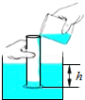
①此实验中，经分析得出，当薄片恰好脱离管口时，薄片处管外液体的压强 管内水产生的压强（选填“等于”或“小于”）。
②各组同学分析了本组的实验数据和相关条件，其中乙组同学由实验序号 初步得出：同种液体内部的压强与深度成正比。甲组同学由实验序号3、4初步判断：玻璃管的粗细与本实验研究结论的获得 （选填“有关”或“无关”）。
③三组同学互动交流，分析实验序号1、5、8的数据，发现液体内部的压强（p₁、p₅、p₈）与密度（ρ_{甲}、ρ_{乙}、ρ_{丙}）满足关系 ，可以归纳得出的初步结论：相同深度，液体内部的压强与液体密度成正比。
④进一步综合分析表中数据，经运算归纳得出：液体内部的压强与 的比值是一个定值。
四．液体压强的计算以及公式的应用（共23小题）
【知识点的认识】计算液体压强的公式是p＝ρgh．可见，液体压强的大小只取决于液体的种类（即密度ρ）和深度h，而和液体的质量、体积没有直接的关系。运用液体压强的公式计算时，必须注意相关知识理解，以免造成干扰。确定深度时要注意是指液体与大气（不是与容器）的接触面向下到某处的竖直距离，不是指从容器底部向上的距离（那叫“高度”）。
【命题方向】液体压强的计算，题型常见的有填空、选择、计算及探究题。
例1：如图所示三个规格相同的杯子里分别装有水、盐水和煤油。它们对容器底部的压强相同，根据杯中液面的位置可以判定（ ）（ρ_{油}＜ρ_{水}＜ρ_{盐水}）
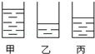
A．甲杯是水，乙杯是盐水 B．甲杯是盐水，乙杯是煤油
C．乙杯是盐水，丙杯是水 D．乙杯是水，丙杯是煤油
例：如图是甲、乙两种液体内部的压强与深度关系的图象。设甲液体的密度为ρ_{甲}，液体乙的密度为ρ_{乙}，则ρ_{甲}和ρ_{乙}的关系是（ ）
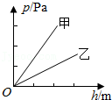
A．ρ_{甲}＝ρ_{乙} B．ρ_{甲}＜ρ_{乙} C．ρ_{甲}＞ρ_{乙} D．无法确定
27．如图所示，圆柱形容器A、B分别装有甲、乙两种液体，A的底面积大于B的底面积，甲的总高度大于乙的总高度，液体对各自容器底部的压力相等。现分别从两容器中抽出高度相同的液体，则甲、乙液体的密度ρ以及各自剩余质量m的关系是（ ）
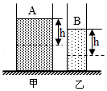
A．ρ_{甲}＜ρ_{乙}，m_{甲}＞m_{乙} B．ρ_{甲}＜ρ_{乙}，m_{甲}＜m_{乙}
C．ρ_{甲}＞ρ_{乙}，m_{甲}＞m_{乙} D．ρ_{甲}＞ρ_{乙}，m_{甲}＜m_{乙}
28．如图是一个足够长，粗细均匀的U形管，先从A端注入密度为ρ_{A}的液体，再从B端注入密度为ρ_{B}、长度为L的液柱，平衡时左右两管的液面高度差为L/2．现再从A端注入密度为ρ_{c}液体，且ρ_{c}＝ρ_{B}，要使左右两管的液面相平，则注入的液柱长度为（ ）
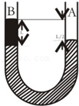
A． B． C． D．L
29．有一个上细下粗的筒，下端用一薄片盖住后浸入水中（不计薄片重），薄片因受水的压力而不下落，如图所示。这时向筒内轻轻注入150克水后，恰能使薄片下落，那么下列做法中同样可使薄片下落的是（ ）
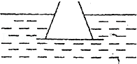
A．在筒内轻轻注入150克水银 B．往筒内轻轻注入150克酒精
C．在筒内轻轻加入150克砝码 D．以上三种方法都可以
30．如图，轻质薄片刚要脱落，则油的密度是（ ）
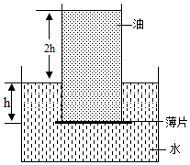
A．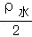 B．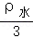 C．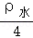 D．无法确定，因横截面积未知
31．如图所示，三个相同的烧杯放在同一水平桌面上，分别盛有盐水、水和酒精，它们液面的高度相同，其中烧杯底受到液体压强最大的是（已知ρ_{盐水}＞ρ_{水}＞ρ_{酒精}）（ ）
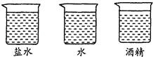
A．盛盐水的烧杯 B．盛水的烧杯
C．盛酒精的烧杯 D．三者一样大
（多选）32．如图所示，a、b、c、d为某液体内部的四个点，它们刚好位于竖直平面内长方形的四个顶点，边长ab＝4m，∠abd＝30°，a、b、d三点的压强已在图中标注（g取10N/kg）。下列说法正确的是（ ）
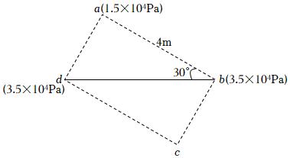
A．c点的液体压强只沿竖直方向 B．c点的液体压强大小为5.5×10⁴Pa
C．该液体密度为1×10³kg/m³ D．a点的深度为1.5m
（多选）33．如图所示，在两端开口、粗细均匀的U形玻璃管中注入互不相溶的两种液体，稳定后两端液面到分界面的高度差分别为h₁和h₂．设两种液体的密度分别为ρ₁和ρ₂，两端液面的高度差△h＝h₁﹣h₂，则（ ）
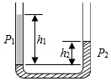
A．＝ B．＝
C．从左侧继续注入少量同种液体△h增大 D．从右侧继续注入少量同种液体△h减小
34．如图所示，一只锥形烧瓶量得它的上口径与底径之比为1：3，放在水平桌面上，容器内有两种互不相溶的液体充满容器，且上、下两部分液体恰好深度相同。已知上、下两种液体的密度之比为ρ₁：ρ₂＝1：2，设上部液体对下部液体的压力为F₁，下部液体对瓶底的压力为F₂，则F₁：F₂＝ 。
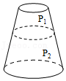
35．在装有适量水的容器中放入一木块A，木块上方叠放一铁块B，静止时如图甲所示，水深为20cm，则水对容器底部的压强为 Pa（g＝10N/kg）；当把铁块B栓在木块A下方，放在水中静止时如图乙所示，则水对容器底部压强 （选填“变大”、“变小”或“不变”）。
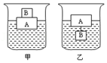
36．质量为m、管口截面积为S的足够长的玻璃管内灌满密度为ρ的水银。现把它竖直倒插在水银槽中，再慢慢向上提起，直到玻璃管口刚与槽中的水银面接触，这时，玻璃管内水银柱的长度为H．现将管的封闭端挂在天平一个盘的挂钩上，而在天平另一个盘中放砝码，如图所示。要使天平平衡，则所加砝码质量等于 。
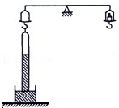
37．如图所示是小敏同学在研究液体压强时，他所绘制的甲、乙两种液体的压强与深度关系的图像，由图像可知，甲、乙两种液体的密度关系为ρ_{甲} ρ_{乙}（选填“＞”“＜”或“＝”），其中液体乙的密度是 。
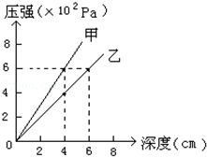
38．我国“蛟龙”号潜水器（如图）在下潜试验中成功突破5000m水深大关，“蛟龙”号随着下潜深度的增加，所受水的压强将 （填“变大”、“不变”或“变小”），若海水的密度为1.03×10³kg/m³，“蛟龙”号在深5000m处所受海水的压强为 Pa．（g＝10N/kg）
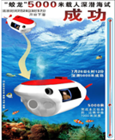
39．如图所示，密闭的容器中未装满水放在水平桌面上，然后将其倒置在水平桌面上，则水对容器底的压强将 ，压力将 。（选填增大、减小、不变）
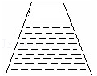
40．在开发西部地区的一次地质勘探中，发现某处有大片地下油层，测得油层的压强为1.8×10⁷Pa，原油密度为0.9×10³ kg/m³，若从地面向此油层开一竖井，地下原油从油层表面向上自喷的最大高度为 m；若油层距离地面2400m，要使原油喷出地面，至少需向油层加 Pa的压强。（g＝10N/kg）
41．医学专家研究发现，儿童和青少年如果经常玩电子游戏，易患早期高血压，正常人体舒张压（俗称低压）应低于85mm汞柱高产生的压强、收缩压（俗称高压）应低于130mm汞柱高。王佳同学经常玩电子游戏，体检时测得收缩压为1.904×10⁴Pa，它相当于 mm汞柱高产生的压强，他的血压 超过正常人体的收缩压（填“已”或“没有”）。因此专家规劝他少玩游戏。（汞的密度是13.6×10³kg/m³）
42．甲、乙两烧杯中分别盛有两种不同液体，烧杯的底面积之比为3：1，液体密度之比为1：2，液体高度之比为2：1，则两烧杯底面所受液体的压强之比是 。
43．液体流动时会受到粘滞阻力，要使管道里的液体做匀速运动，必须在管道两端附加一个压强差△p，现有一根长为L，半径为r的水平直圆管，单位时间内通过管道截面的液体体积称为流量Q，已知流量Q与L、r、△p有关，还和液体的黏度η有关，η的单位是Pa•s．已知Q＝kr^{α}η^{β}（）^{γ}，其中k是一个没有单位的常数，根据等式两边单位应相同的原则，可推知上标α、β、γ的值分别为：α＝ ；β＝ ；γ＝ 。
44．在水平桌面上放置一空玻璃杯，它的底面积为0.01m²，它对桌面的压强为200Pa。
（1）求玻璃杯的重力。
（2）在玻璃杯中装入1kg水后，水对杯底产生压强为900Pa．求水的深度；并通过计算推出玻璃杯的大致形状是图中甲、乙、丙的哪一种？（水的密度ρ＝1.0×10³kg/m³，取g＝10N/kg）
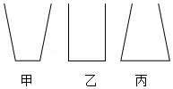
45．如图所示为一种气压保温瓶的结构示意图。用手压下按压器，气室上方小孔被堵住，在瓶内气体压强作用下，水经出水管流出。按压器面积为8厘米²，瓶内水面低于出水口8厘米，出水管最高点高出水口2厘米。（弹簧的平均弹力为1N，p₀＝1.01×10⁵帕，g＝10牛/千克，按压器所受的重力不计）求：
（1）要将水压出管口，瓶内水面上的压强至少要多大？
（2）在按压器上至少要加多大的压力。
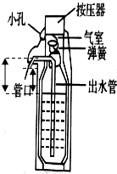
46．如图所示，放在水平桌面上的容器，侧壁上有一开口弯管，弯管内的液面高度h₁＝0.8m；容器顶部和底部的面积均为0.1m²，顶部到底部的高度h₂＝0.6m，容器中的液体密度为1.2×10³kg/m³，则液体对容器顶部的压力为 N．（g取10N/kg）
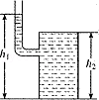
47．如图（a），圆柱形容器中装入一定量的水，将一长方体木块B放置水中，上面加一长方体的金属块A，木块静止时，露出水面的高度为h₁，如图（b）：然后将金属块用细线悬挂在木块下面。静止时木块露出水面的高度为h₂，如图（c）：再将细线剪断，金属块沉入水底，当木块再次静止时露出水面的高度为h₃，如图（d）。
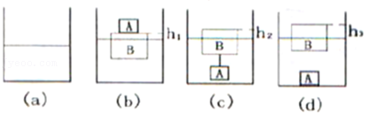
（1）若（b）（c）（d）容器中底部受到水的压强分别标记为P₁、P₂、P₃，试写出P₁、P₂、P₃的大小关系： ；
（2）试推导金属块A的密度。（水的密度记为ρ_{水}）
48．有一密度为ρ_{l}，半径为r的半球体放在盛有密度为ρ₂的液体的容器的底部，它与容器底部紧密接触（即半球表面与容器底部之间无液体），如图所示，若液体的深度为H，则半球体对容器底部的压力是多大？（不考虑大气压强的影响）
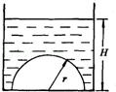
49．我国长江三峡工程是当今世界最大的水利枢纽工程。至2006年6月1日，三峡蓄水达海拔135m水位，如图所示。三峡大坝设有23个泄洪深孔，深孔横截面积63m²．（取 g＝10N/kg）求：
（1）设坝区河底海拔高50m，当水位达135m时，三峡大坝所受长江水的最大压强多大？
（2）设三峡大坝各深孔同时泄洪，水流速v＝20m/s，该大坝每秒钟泄下的洪水是多少吨？
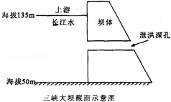
五．连通器原理（共8小题）
【知识点的认识】上端开口不连通，下部连通的容器叫做连通器．连通器的原理可用液体压强来解释．若在U形玻璃管中装有同一种液体，在连通器的底部正中设想有一个小液片AB．假如液体是静止不流动的．左管中之液体对液片AB向右侧的压强，一定等于右管中之液体对液片AB向左侧的压强．因为连通器内装的是同一种液体，左右两个液柱的密度相同，根据液体压强的公式p＝ρgh可知，只有当两边液柱的高度相等时，两边液柱对液片AB的压强才能相等．所以，在液体不流动的情况下，连通器各容器中的液面应保持相平．
【命题方向】连通器原理的应用（生活中的事例）是命题方向例如，水渠的过路涵洞、牲畜的自动饮水器、水位计，以及日常生活中所用的茶壶、洒水壶等都是连通器．世界上最大的人造连通器是三峡船闸和自来水水塔．
例：如图所示的装置中不是利用连通器原理工作的是（ ）
A．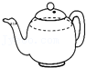 B．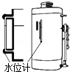
C．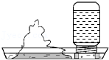 D．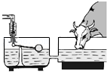
50．U形管内注入适量的水银，然后在左右两管内分别注入水和煤油。两管通过水平细管相连，细管中的阀门将水和煤油隔离，两管中的水银面相平，如图所示。当阀门打开瞬间，细管中的液体会（ ）
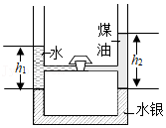
A．向左流动 B．向右流动 C．不动 D．水向右流动，煤油向左流动
51．如图所示，煤气管道包括户外和户内两部分，二者之间连接着一只煤气表。工人师傅给每户安装完户内管道后，都要检查一下管道是否漏气。有一种检测装置，在两端开口的透明U形管中装有水，当U形管两端压强相等时，两侧水面相平。检测时，关闭开关，用力向户内管道口Y内吹气，然后迅速将U形管的Y′一端与Y相连接，U形管内水面出现高度差，继续观察U形管中水面的变化（ ）
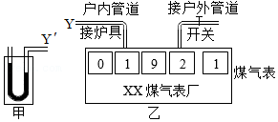
A．若水面高度差逐渐增大，则表明不漏气 B．若水面高度差逐渐减小，则表明不漏气
C．若水面高度差保持不变，则表明有漏气 D．若水面高度差保持不变，则表明不漏气

52．三峡船闸是世界上最大的人造连通器。图是轮船通过船闸的示意图。此时上游阀门A打开，下游阀门B关闭。下列说法正确的是（ ）
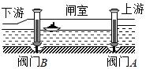
A．闸室和上游水道构成连通器，水对阀门A两侧的压力相等
B．闸室和上游水道构成连通器，水对阀门A右侧的压力大于左侧的压力
C．闸室和下游水道构成连通器，水对阀门B右侧的压力大于左侧的压力
D．闸室和下游水道构成连通器，水对阀门B两侧的压力相等
（多选）53．如图为牲畜自动饮水器，此时进水管封堵，以下分析正确的是（ ）
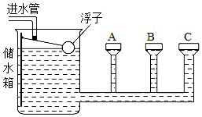
A．储水箱与饮水杯A、B、C组成连通器
B．控制进水的自动装置末端的浮子处在漂浮状态
C．静止时浮子受到平衡力的作用
D．静止时水对三个饮水杯底部压强的关系是：P_{A}＜P_{B}＜P_{C}
54．如图所示，是船闸工作原理示意图。图中上游的水对A阀门的压强 闸室的水对A阀门的压强（选填“大于”、“等于”或“小于”）。打开B阀门，闸室水面与下游水面最终会相平，这是利用了 原理。
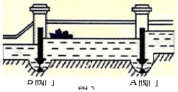
55．图甲是一把阴阳壶，壶把上开有两孔，可同时盛装两种液体，图乙为该壶的结构示意图，使用时，若捂住甲孔，则倒出的是 液体，这是根据 的原理。
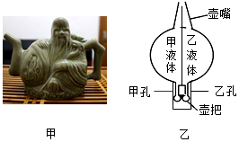
56．两个完全相同的圆柱形容器甲和乙底部相连通，给两容器分别倒入不同质量的同种液体后，将质量相同的两物块浸没在两容器中（无液体溢出），结果发现有部分液体从乙容器流入甲容器，则甲容器中的物块的密度 乙容器中的物块的密度。（选填“大于”、“等于”、“小于”）
57．在装修房屋时，工人师傅常用一根灌有水（水中无气泡）且足够长的透明塑料软管的两端靠在墙面的不同地方并做出标记，这样做的目的是 ；用到的物理知识 。
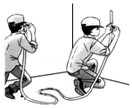
六．利用平衡法求液体密度（共1小题）
【知识点的认识】
平衡法求液体密度一般两种：（1）利用二力平衡知识求解，浮在液体中的物体，浮力与重力平衡，设平底玻璃管的底面积为S，浸入液体中的深度为h，则排开的液体重为ρghs同一支平底玻璃管在两种不同的液体中受到的浮力相等，则ρ₁gsh₁＝ρ₂gsh₂、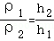
（2）利用杠杆平衡法求液体密度的方法．
取一具轻巧而刚硬的杠杆（可忽略杠杆重量或使杠杆重心恰好通过支点），一臂系上物体G，另一臂放一类似秤砣的重物p，移动重物p在杆上的位置，使杠杆平衡；然后将物体G浸没在密度为ρ液的液体中，调整重物p的位置使杠杆重新平衡．量出前后两次的臂长l₁及l₂（若杠杆上事先作好刻度，可直接读取），根据杠杆平衡条件，则液体的密度可求．
【命题方向】计算或测液体的密度是命题方向．
例：如图所示，左右两容器间斜管上有阀门K控制，两容器中盛有同种液体且液面相平，当打开K后，则（ ）
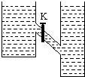
A．液体从左向右流动 B．液体不会流动 B．液体不会流动 D．无法判断
58．用如图所示的实验装置来测量液体的密度，将一个带有阀门的三通U形管倒置在两个装有液体的容器中，用抽气机对U形管向外抽气，再关闭阀门K，已知左边液体的密度为ρ₁，左右两边液柱高度分别为h₁、h₂，则下列说法正确的是（ ）
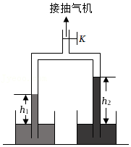
A．实验中必须将U形管内抽成真空
B．若将U形管倾斜，左右两边液柱高度差会增大
C．右边液体的密度ρ₂＝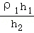
D．右边液体的密度ρ₂＝